
p
MN- MN06
MANUAL TÉCNICO DE RESCATE BOMBERO CAÍDO

TABLA DE CONTENIDO

1. RESPONSABLE 3
2. INTRODUCCIÓN 3
3. OBJETIVOS 3
4. ALCANCE 4
6. DEFINICIÓN 4
7.1. Equipo de intervención rápida 6
7.1.1. Funciones del equipo de intervención rápida 6
7.1.2. Organización del Equipo de Intervención Rápida 7
7.1.3. Actuación en el Rescate. 9
7.2. Código de Bombero caído y comunicaciones 9
7.2.1. Cuando activarlo 10
8. NIVELES DE INTERVENCIÓN 13
9. RESPONSABILIDADES 16
9.1. Responsabilidades del Comandante de Incidente 16
9.1.1. Nombrar y asignar recursos EIR 16
9.1.2. Establecer ruta de evacuación 16
9.1.3. Contar e identificar 16
9.1.4. Garantizar unidad médica 16
9.2. Responsabilidades del EIR 16
10. HERRAMIENTAS, EQUIPOS Y ACCESORIOS 17
10.1. Equipo de protección respiratoria 18
10.2. Herramientas, equipos y accesorios 19
10.3. PASS (Personal Alert Safety System) 20
10.4. Cámara termográfica 20
10.5. Maleta de búsqueda EIR 22
10.5.1. Maleta Principal 22
10.5.2. Cuerda 22
10.5.3. Gancho de seguridad 23
10.5.4. Bolsa 23
10.5.5. Cuerda 23
10.5.6. Mosquetón 23
10.6. Radio de comunicación 24
10.7. Trauma Kit 24
10.8. Linternas 25
10.9. Matrimonio 25
10.10. Cinta Tubular 26
11. ENTRENAMIENTO DE UN EIR. 26
11.1. Búsqueda 27
11.2. Patrones de búsqueda 30
11.2.1. Búsqueda en paralelo 30
11.2.2. Búsqueda orientada en habitaciones 32
11.3. Técnicas de extracción EIR 33
11.3.1. Soporte de aire 33
11.3.2. Arnés base 34
11.3.3. Maniobra Denver Drill 35
11.3.4. Arrastre Simple Utilizando el EPR Como Arnés 36
11.3.5. Arrastre utilizando cinta tubular 36
11.3.6. Utilizando dos EIR 37
11.3.7. Arrastre Tira y Empuja 38
11.3.8. Escaleras Abajo o Arriba 38
11.3.9. Extracción por exteriores 39
11.3.10. Escalera como punto de anclaje 40
11.3.11. Escalera como tobogán 40
12. CONTROL DE CAMBIOS 42
13. CONTROL DE FIRMAS 43

RESPONSABLE

Equipo Técnico de Rescate – Subdirección Operativa

INTRODUCCIÓN

Las operaciones de extinción de incendios, materiales peligrosos y rescate en todas sus modalidades generan una exposición el peligro elevadamente alta lo que conlleva muchas veces a la materialización de los riesgos, esto genera gran afectación a la integridad física e incluso la muerte de los bomberos, es por ello la importancia de la capacitación, entrenamiento creación y adquisición de herramientas, equipos y accesorios de los equipos de intervención rápida – EIR, el cual es el último recurso de intervención en salvaguardar la vida e integridad de los bomberos en operación.

OBJETIVOS

  - OBJETIVO GENERAL
Proporcionar al personal operativo de la unidad administrativa especial cuerpo oficial de Bomberos de Bogotá el conocimiento teórico - practico para el reconocimiento, activación y aplicación del procedimiento de Bombero caído y equipo de intervención rápida en las operaciones de rescate a bomberos en situaciones de emergencias en la atención de incidentes.
  - OBJETIVOS ESPECÍFICOS

    - Sensibilizar al personal operativo de la unidad administrativa especial cuerpo oficial de Bomberos de Bogotá en la importancia del equipo de intervención rápida EIR y su importancia en el desarrollo de los incidentes de mayor riesgo para los Bomberos.

    - Establecer los niveles de operación del equipo de intervención rápida EIR en la atención de las diferentes emergencias que representen mayor riesgo para los Bomberos.

    - Socializar las técnicas de búsqueda y rescate de Bomberos comprometidos en una situación de emergencias (bombero caído) en la atención de incidentes de la unidad administrativa cuerpo oficial de bomberos de Bogotá.

ALCANCE

Este manual técnico tiene el alcance a todas las actividades desarrolladas en la atención de emergencias establecidas en el árbol de servicios de la unidad administrativa especial cuerpo oficial de bomberos de Bogotá, donde un bombero pueda estar en situación de emergencia y necesite la actuación del equipo de intervención rápida.
- POLITICA DE OPERACIÓN
Es responsabilidad de cada líder de proceso:

    - Socializar los documentos que aprueba, al personal que interacciona en el documento.
    - Hacer cumplir los requisitos establecidos en los documentos aprobados.
    - Es responsabilidad del Líder del Proceso revisar periódicamente la vigencia de la normatividad y documentos Externos aplicables.
    - La organización de documentos producto de las actividades desarrolladas en este procedimiento debe quedar organizadas de acuerdo con las tablas de retención documental -TRD concertadas con el líder del proceso.
    - Aplicar el sistema de administración de emergencias vigente en la entidad (sistema comando de incidentes) de acuerdo con la magnitud del incidente, en función de sus asignaciones en la operación.
    - La responsabilidad de la escena está a cargo del (Cl) comandante del Incidente, es necesario que se activen los recursos necesarios para lograr los objetivos del rescate, el ETR -RIT es apoyo en la intervención para obtener resultados óptimos en el rescate vertical.
    - Priorizar la seguridad de los funcionarios que intervienen en las operaciones de respuesta a incidentes de rescate con cuerdas y ciudadanos afectados.
    - La responsabilidad de generar el control y cuidado de los equipos de protección personal, y los equipos metálicos, textil y tecnológico sea este colectivo o individual es del personal operativo de la entidad.

DEFINICIÓN

  - Bombero caído: Es el bombero(s) que se encuentra desorientado(s), accidentado(s), atrapado(s) o con dificultades en su equipo de protección respiratoria en ejercicio de una operación asignada.
  - Comandante de Incidente: quien es la más alta función del SCI y tiene a su cargo la administración (planear, dirigir, controlar y evaluar) de los recursos en la escena ya sea por competencia legal, institucional, jerárquica o técnica. Esta función la ejerce el CI o el Comando Unificado según sea el caso.
  - Denver drill: es una técnica de rescate de bomberos en emergencia, dentro de recintos cerrados con limitaciones de espacio e iluminación, es altamente exigente, confiable y rápida para la extracción.
  - Equipo de intervención rápida – ETR: tripulación de bomberos con un líder, entrenados en función del rescate de bomberos caídos, con experiencia y equipados para aplicar técnicas de búsqueda y extracción de bomberos en emergencia en un incidente.
  - EPP: Equipo de protección personal, para este manual se enfoca en el equipo de protección contra el fuego “línea de fuego”
  - EPR: Equipo de protección respiratoria conformado por una botella capaz de soportar hasta 4500 psi, un arnés, un dispositivo PASS, reguladores de primera, segunda y tercera etapa y una máscara de cara completa “full face”
  - Flashover: o combustión súbita generalizada es un fenómeno que se observa en incendios confinados en los cuales de forma repentina todas las superficies combustibles, que hasta ese momento no estaban implicadas en el incendio.
  - IDHJ (siglas en inglés): espacio inmediatamente peligroso para la vida y la salud
  - Matrimonio: Pareja de herramientas compuesta por hacha plana y halligan utilizada para operaciones de búsqueda y rescate de bombero caído.
  - PASS: (Personal Alert Safety System) Es un dispositivo de alerta, el cual se activa cuando el bombero sufre un colapso o no se mueve durante 30 segundos o se puede activar manualmente.
  - Rick pack: Maleta tipo trineo con equipo de protección respiratoria con la misma capacidad usado por el cuerpo de bomberos, listo para soportar la respiración de un bombero caído.

- BOMBERO CAÍDO
Es el bombero(s) que se encuentra desorientado(s), accidentado(s), atrapado(s) o con dificultades en su equipo de protección respiratoria en ejercicio de una operación asignada las cuales pueden ser; control y liquidación de incendios, operaciones con materiales peligrosos, operaciones de búsqueda y rescate en todas sus modalidades (maniobras con cuerdas, montaña, vehicular, zanjas, urbano, industrial, entre otros) las principales dificultades que un bombero caído puede presentar son:
- Se enreda, atrapa o atasca, y no puede liberarse en 1 minuto.
- Sufre caída a través del techo o desnivel.
- Ha sido atrapado en flashover u otro fenómeno generado por la dinámica del incendio.
- Estuvo en un área con visibilidad cero, no tuvo contacto con una manguera o cuerda salvavidas, y no sabía la dirección de una salida.
- Tuvo la salida principal bloqueada por un incendio o colapso y fue incapaz de localizar una salida secundaria en 30 segundos.
- Experimentó una activación de alarma de aire bajo y no estuvo en una puerta o ventana de salida dentro de los 30 segundos.
- Experimentó una falla en su equipo autocontenido de aire EPR.

Equipo de intervención rápida

Una tripulación dedicada de al menos un oficial al mando y tres miembros, posicionados fuera del espacio inmediatamente peligroso para la vida y la salud (IDLH), capacitados en técnicas de búsqueda, acceso, extracción, suministro de aire, protección al bombero caído y técnicas de auto rescate, equipados con EPP Y EPR completo, matrimonio (herramienta halligan y hacha plana), linterna portátil, cámara térmica, Rick pack, mototrozadora entre otros, que están asignados para un despliegue rápido para rescatar miembros (bomberos) perdidos, atrapados o con dificultades operativas que no permitan su evacuación por sus propios medios.

Funciones del equipo de intervención rápida

El equipo de intervención rápida debe mantenerse preparado y atento para intervenir en el momento indicado con el fin de facilitar una rápida respuesta. El equipo de intervención rápida tiene como funciones principales (association, 2020):
- Informar su llegada al comandante del incidente de la presencia y designación de la Unidad como EIR.
- Establecer el conteo de bomberos que están interviniendo en el incidente (si no se ha establecido por el CI)
- Realizar una evaluación inmediata y rápida del edificio incendiado y las propiedades circundantes para determinar las posibles posiciones y necesidades de rescate.
- Determinar la disponibilidad y ubicación de una línea de manguera, iluminación, y escaleras portátiles.
- Ubicar una escalera hasta el nivel del piso de intervención del edificio y otras áreas que el oficial de EIR o CI considere necesarias.
- Determinará la ubicación del personal de SALUD en la escena.
- Realizará evaluaciones de riesgo en todo momento dependiendo de la evolución del incidente.
- Estar al tanto de las comunicaciones del incidente, deberán ser monitoreados para cualquier indicación de miembros en peligro.
- Deberá contar con un equipo de reserva auto contenido de aire (EPR) de las mismas condiciones del usado por el personal (RIT PACK), con una maleta de rescate con cuerda, luces portátiles (linternas), matrimonio (herramienta halligan, hacha plana), mototrozadora, cámara termográfica
- Determinará la ubicación de los equipos hidráulicos, neumáticos, y otras herramientas que puedan ser necesarios para desempeñar sus funciones.
- Debe garantizar rutas de evacuación de emergencia, dependiendo de la necesidad y magnitud del incidente para las tripulaciones que se encuentran en operación.
- Al momento intervenir deberá usar la técnica de búsqueda adecuada dependiendo la situación, realizar acceso extracción, suministrar aire, realizar protección de el/los bomberos(s) caído(s) y aplicar técnicas de auto rescate.

Ilustración 1 Funciones - UAECOB

Organización del Equipo de Intervención Rápida

El equipo EIR si bien es cierto es muy versátil dentro de sus funciones debe poseer una organización y unos roles específicos en el momento de intervenir por la activación de la alarma de Bombero caído, cabe resaltar que las funciones del EIR son de gran demanda de capacidad física (despliegues agiles, rápidos y con grandes cantidades de equipo de peso considerable), manejo emocional (actuaciones de rescate a compañeros de tripulación, estación, compañía) experiencia y mucho conocimiento del escenario y técnicas a aplicar en la intervención. Los siguientes son los roles y responsabilidades son un ejemplo de cada integrante del EIR:

Actuación en el Rescate.

Código de Bombero caído y comunicaciones

El objetivo es generar un aviso de emergencia que sea fácil de recordar en momentos en que todo se torna complicado y a su vez que el comandante de incidente, el oficial de seguridad y el líder del equipo de intervención rápida actúen de acuerdo con el aviso de emergencia, la central de comunicaciones a su vez parara las comunicaciones presentes en el incidente o canal asignado, dando paso para comprender el llamado de emergencia emitido por el Bombero caído o su compañero, el código se describe a continuación.
- Una vez entrado en situación de peligro (ver condiciones en la tabla 1), se debe activar el botón naranja de su radio de comunicaciones, este dará aviso a la central de comunicaciones de que el portador del radio se encuentra en situación de peligro.
- Obture el radio y diga tres (3) veces Bombero Caído.
- De ser posible active el pass de su equipo de autocontenido, si no puede conserve la calma y quédese inmóvil esto hará que su equipo de autocontenido al no detectar movimiento active el pass.
- Informe lo ocurrido utilizando la nemotecnia LUNAR (IFSTA-FIRE FUNDATION, 2021).

Cuando activarlo

Tipología del incidente o escenario | Declaración de bombero caído/ auto rescate – activación de EIR | Descripción del escenario
Incendio estructural | Bombero que:  - se enreda, atrapa o atasca, y no puede liberarse en 1 minuto.  - Sufre caída a través del techo o desnivel.  - Ha sido atrapado en flashover u otro fenómeno generado por la dinámica del incendio.  - Estuvo en un área con visibilidad cero, no tuvo contacto con una manguera o cuerda salvavidas, y no sabía la dirección de una salida.  - Tuvo la salida principal bloqueada por un incendio o colapso y fue incapaz de localizar una salida secundaria en 30 segundos.  - Experimentó una activación de alarma de aire bajo y no estuvo en una puerta o ventana de salida dentro de los 30 segundos.  - Experimentó una falla en su equipo autocontenido de aire EPR. | - Colapsos estructurales.  - fenómenos de la combustión.  - Caídas a desnivel.  - Daños en EPR.
Incendio forestal | - Bombero que sea alcanzado por las llamas o subproductos de la combustión y genere afectación física.  - Bombero que tenga una contusión o laceración que le genere un traumatismo que no le permita evacuar por sus propios medíos. | - Cambios repentinos en la dirección del viento.  - Caídas en terrenos arrestes y de difícil acceso.
Operaciones con materiales peligrosos | - Bombero que inhale sustancias toxicas y genere afectación a su integridad física.  - Bombero que quede suspendido y no pueda auto rescatarse por medio de la autonomía por cuerdas.  - Bomberos que sufra una caída generando afectaciones a la integridad física. | - Caídas de alturas  - Bloqueo por nudos, equipos mal instalados, fuertes vientos entre otros.
Rescate vehicular | - Bombero que sufre una contusión, corte o atrapamiento realizando operaciones de rescate vehicular. | - Atrapamiento por los vehículos a intervenir.  - Vehículos del tráfico que intercepten a los bomberos.  - Atrapamientos por equipos, herramientas y accesorios.
Rescate en zanjas | - Bombero afectado por la inhalación de gases tóxicos que afecten su integridad física.  - Bombero que quede atrapado por un alud de tierra, desprendimiento de material rocoso y/o que no pueda evacuar el escenario por sus propios medíos. | - Colapso de la excavación.  - Presencia de gases tóxicos en la excavación.  - Inundación de excavación.
Rescate en montaña | - Bombero que se haya extraviado de su fuerza de tarea y se encuentre desorientado.  - Bombero que sufra una caída o golpe contundente que no le permita evacuar por sus propios medios y le haya generado afectación de su integridad física. | - Múltiples caminos, falta de planificación, falta de equipo tecnológico (GPS)  - Cartografía arreste que genere caídas de objetos contundentes o del personal inmerso en la búsqueda.
Rescate industrial | - Bombero que sufra atrapamiento, contusión, golpe o quemadura que genere afectación física y no le permita salir por sus propios medios. | - Maquinaria industrial que entre en operación mientras que se realicen las labores de rescate.
Rescate urbano – colapso estructural | - Bombero que sufra caída a desnivel y genere afectación su integridad física.  - Bombero que sufra atrapamiento por colapso estructural. | - Colapso estructural general.  - Mal apuntalamiento de las rutas en ingreso.  - Réplicas de sismo
Rescate y salvamento acuático | - Bombero que sufra una caída inesperada a un cuerpo de agua lentico o lotico y que por sus capacidades no pueda salir por sí mismo.  - Bombero que realice una inmersión en un cuerpo de agua y sufra alguna novedad con su equipo de suministro de aire o que quede atrapado y no pueda salir por sí mismo. | - Caídas a cuerpos de agua.  - Presencia de raíces u objetos que puedan atrapar a los rescatistas.  - Golpe con objetos contundentes mientras que se encuentre el rescatista en el cuerpo de agua.

Tabla 1: Cuando activarlo

NIVELES DE INTERVENCIÓN

Los niveles de intervención en los actuares del equipo de intervención rápida en incidentes donde involucre uno más Bomberos caídos, estará determinado por varios factores, entre los más relevantes serán el número de Bomberos involucrados en la emergencia, el tipo de emergencia y las condiciones de la estructura, en la siguiente tabla se describe los niveles de intervención, sus necesidades de equipo y sus acciones correspondientes.
NIVEL | RESPONSABLE | PERSONAL | EQUIPO | ACCIONES
Nivel 1.  (Incidentes donde no se supere la capacidad operativa de la estación) | Comandante de incidente  Equipo Técnico de Rescate  Centro de coordinación y comunicaciones | 2 bomberos (mínimo) | Radio Portátil.  Linterna manos libres  Línea de manguera de 1” 1/2 y lista para desplegarse  Trauma kit,  Barra halligan con  Hacha tipo bombero (matrimonio)  Equipo de soporte de aire EPR,  Cinta tubular de 1” o 2” para rescate. | 1. El Oficial de la Unidad EIR, a su llegada, informará al comandante del incidente de la presencia y designación de la Unidad como EIR.  2. El oficial de EIR y un miembro del equipo deberán realizar una evaluación inmediata y rápida de EIR/Rescate del edificio incendiado y las propiedades circundantes para determinar las posibles posiciones y necesidades de rescate.  3. El EIR estará listo, intacto como una unidad, listo para actuar inmediatamente según lo indique el CI.  4. Mientras espera, el equipo EIR deberá determinar la disponibilidad y ubicación de una línea de manguera, iluminación, y escaleras portátiles.  5. El equipo de EIR deberá lanzar una escalera de mano hasta el segundo piso del frente de la estructura del edificio y otras áreas que el oficial de EIR o CI considere necesarias.  6. Deberán determinar la ubicación del personal de SALUD en la escena.  7. El EIR deberá mantener un estado constante de preparación en todo momento realizando evaluaciones de riesgo dependiendo de la evolución del incidente.  8. Los mensajes de radio deberán ser monitoreados para cualquier indicación de miembros en peligro.  9. El EIR debe determinar la ubicación de las luces portátiles, herramientas hidráulicas y neumáticas, otras herramientas y equipos que puedan ser necesarios para desempeñar sus funciones.  10. El EIR debe contar con un equipo de reserva auto contenido de aire (EPR) de las mismas condiciones del usado por el personal.  11. El EIR debe presentarse en el puesto de mando con una maleta de rescate con cuerda (RIT PACK).  12. El EIR, debe garantizar rutas de evacuación de emergencia, dependiendo de la necesidad y magnitud del incidente para las tripulaciones que se encuentran en operación.  13. El equipo EIR si es necesario debe intervenir en caso de declaración de bombero caído y aplicará:  Técnicas de búsqueda*  Acceso y extracción*  Suministro de aire*  Protección a los bomberos caído*.  Mover a los bomberos caídos a un lugar seguro*  Técnicas de auto rescate*  *Se explicará en el desarrollo del módulo de EIR.
Nivel 2.  Intervención (sobrepasa los recursos de la estación en capacidad operativa en personal, equipo, experiencia y capacitación) | Equipo Técnico de Rescate  Centro de coordinación y comunicaciones | 1 líder del equipo de intervención rápida.  3 tripulantes de equipo de intervención rápida. | Adicional  Cámara térmica  Rit Pak  Maleta de búsqueda principal y con sus dos maletas auxiliares.  Herramientas de corte  Herramienta de levantamiento.  Camilla canasta

Tabla 2: niveles de intervención

RESPONSABILIDADES

Responsabilidades del Comandante de Incidente

Las responsabilidades de un comandante de incidente son múltiples y todas de gran relevancia en el éxito de las actividades para el desarrollo en una emergencia, en este apartado nombraremos las responsabilidades encaminadas a situaciones de posibles emergencias de Bombero caído.

Nombrar y asignar recursos EIR

Como mínimo un comandante de incidente debe nombrar una dupla de bomberos, equipada con su equipo de protección personal y equipo de protección respiratoria completo, cámara termográfica, matrimonio (halligan – hacha) y cinta tubular.

Establecer ruta de evacuación

Mientras se realiza el proceso de control y liquidación de incendio, el comandante de incidente debe realizar una de evacuación que garantice la salida de emergencia de todas las unidades que se encuentren dentro de la estructura en caso de ser necesario, cabe anotar que esta ruta de evacuación debe suplir las necesidades de la estructura.

Contar e identificar

El comandante de incidente debe utilizar un sistema de conteo de bomberos el cual le permita saber exactamente la cantidad de unidades presentes dentro de la estructura, adicional a esto debe identificarlos, conociendo como mínimo el cien por ciento nombre, asignación y unidad a la cual este asignado.

Garantizar unidad médica

El comandante de incidente debe garantizar la presencia de una unidad médica de preferencia medicalizada dispuesta a estabilizar y trasladar a un bombero caído en caso de ser necesario.

Responsabilidades del EIR

Una vez sea activado y movilizado el EIR, iniciará su actuación sobre el incidente, mientras se realiza la movilización al punto geográfico establecido, el líder EIR recopilará la mayor cantidad información encaminada al establecimiento de sus objetivos, estrategias y tácticas EIR, una vez llegado al incidente deberá verificar que las responsabilidades del comando de incidente se hayan realizado de no ser así deberá como primera medida establecerlas seguido a ellos realizará:
- Realizar una evaluación inmediata y rápida del edificio incendiado y las propiedades circundantes para determinar las posibles posiciones y necesidades de rescate.
- Determinar la disponibilidad y ubicación de una línea de manguera, iluminación, y escaleras portátiles.
- Ubicar una escalera hasta el nivel del piso de intervención del edificio y otras áreas que el oficial de EIR o CI considere necesarias.
- Determinará la ubicación del personal de SALUD en la escena.
- Realizará evaluaciones de riesgo en todo momento dependiendo de la evolución del incidente.
- Estar al tanto de las comunicaciones del incidente, deberán ser monitoreados para cualquier indicación de miembros en peligro.
- Deberá contar con un equipo de reserva auto contenido de aire (EPR) de las mismas condiciones del usado por el personal (RIT PACK), con una maleta de rescate con cuerda, luces portátiles (linternas), matrimonio (herramienta halligan, hacha plana), mototrozadora, cámara termográfica
- Determinará la ubicación de los equipos hidráulicos, neumáticos, y otras herramientas que puedan ser necesarios para desempeñar sus funciones.
- Debe garantizar rutas de evacuación de emergencia, dependiendo de la necesidad y magnitud del incidente para las tripulaciones que se encuentran en operación.
- Al momento intervenir deberá usar la técnica de búsqueda adecuada dependiendo la situación, realizar acceso extracción, suministrar aire, realizar protección de el/los bomberos(s) caído(s) y aplicar técnicas de auto rescate.

HERRAMIENTAS, EQUIPOS Y ACCESORIOS

El equipo de protección personal del bombero estará determinado del tipo de riesgos a los cuales se exponga en la atención de emergencias (estructural, rescate, materiales peligrosos entre otros) para la actuación del EIR enfatizaremos en el equipo de protección personal contra el fuego (estructural) sus complementos y accesorios para la actuación en una situación de intervención rápida por la presencia de un bombero caído.
El equipo de protección personal está compuesto por casco para el combate de incendios estructurales, protector facial (buff – monja), chaqueta (sacón), guantes de protección contra incendios, pantalón de tirantes y botas, este conjunto de equipo debe estar avalado, probado y certificado con la norma NFPA 1971 en su última versión. El EPP debe estar en óptimas condiciones para su uso, si el deterioro de este por el actuar en actividades de extinción de incendios o atención de otro tipo emergencias y su lavado se ha visto deteriorado significativamente se debe retirar del servicio ya que en el caso de que un bombero sufra una contingencia dentro de la atención de incendios estructurales la cual lo lleve a activar la alarma de bombero caído este equipo no lo otorgara la seguridad y protección contra la radiación llevando a sufrir quemaduras significativas que deterioraran su estado físico e inclusive provocar la muerte.
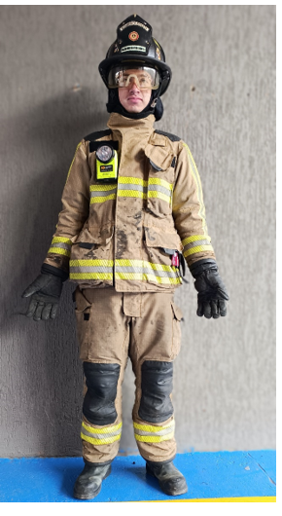
Imagen 1: UAECOB

Equipo de protección respiratoria

Este equipo está diseñado para soportar el flujo de aire en una respiración normal de los bomberos cuando estén actuando en espacios limitados de aire ambiente y/o oxígeno, con presencia de gases inflamables, tóxicos, venenosos entre otros y/o su temperatura genere lesiones en el sistema respiratorio de los bomberos, los equipos de protección respiratoria deben de ser revisados todos los días aplicando el procedimiento interno, se debe enfatizar en el funcionamiento de los reguladores de primera, segunda y tercera etapa, el sistema roscado de la botella al arnés, el funcionamiento del acople a la máscara, el estado de las hombreras y las correas pélvicas así como el funcionamiento de su sistema de aseguramiento, que no haya presencia de fugas al momento de ser utilizado en conjunto con la máscara, el buen estado del arnés sus abrazaderas y estructura sólida, el funcionamiento de sus alarmas, el estado de carga de las baterías y por último su nivel de carga no puede estar por debajo del 90 % de su capacidad total.
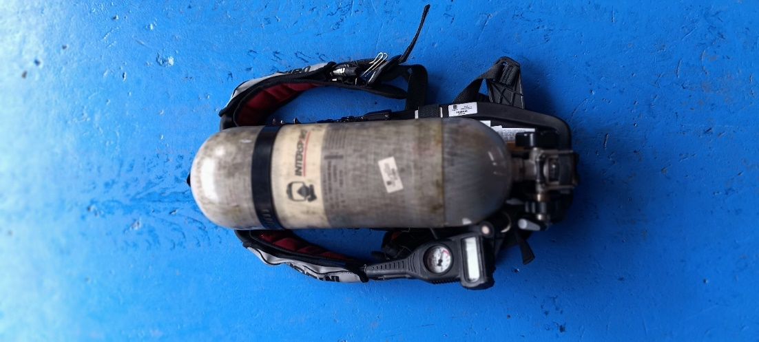
Imagen 2: UAECOB

Herramientas, equipos y accesorios

Las herramientas equipos y accesorios HEA´S de un equipo de intervención rápida EIR hacen parte fundamental en la búsqueda, rescate y extracción de un bombero caído, la tenencia y uso de ellas marcan la diferencia entre un EIR y sus demás compañeros. La mayoría de HEA´S usadas en operaciones de rescate de bombero caído son de uso diario por las tripulaciones de las diferentes estaciones este tipo de HEA´S son; Halligan, hacha plana, cinta tubular (mínimo de 6 metros) radio de comunicaciones. Las estaciones de bomberos ya poseen la mayoría de este equipo.
El personal del EIR a menudo puede adquirir recursos adicionales que requiera en la escena, tomándolos de otras unidades. Las dotaciones pueden necesitar buscar fuentes externas para encontrar dispositivos más costosos como las cámaras de Fotografía térmica. Las instituciones típicamente están abiertas a las solicitudes de equipo de rescate para el EIR que no sólo beneficia a la comunidad local, sino que también protege las vidas de los rescatadores de varias jurisdicciones.
Siguiendo tal principio, tenga presente que los equipos de rescate del bombero también pueden servirle a la población civil en muchas otras aplicaciones. todos los miembros del equipo deben llevar EPR, todo el tiempo que las unidades estén operando en la zona de incendio; sin embargo, no necesitan estar respirando aire contenido en el equipo hasta que realmente se desplieguen. Si hay disponible, el EPR debe tener cilindros de uso extendido que suministran por lo menos de 45- 60 minutos de aire en caso de que las situaciones de extracción difíciles se prolonguen.

PASS (Personal Alert Safety System)

Es un dispositivo de alerta, el cual se activa cuando el bombero sufre un colapso o no se mueve durante 30 segundos o se puede activar manualmente. El sistema PASS está conectado al sistema del Equipo de Protección Respiratoria y emite un sonido fuerte y vibrante, con el fin de alertar a sus compañeros de que algo no anda bien.
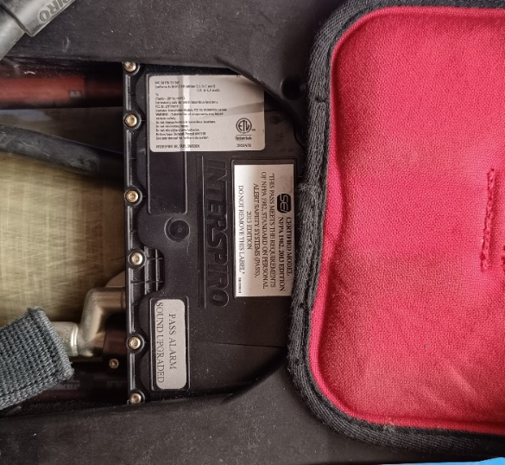
Imagen 3: UAECOB

Cámara termográfica

Este equipo es de gran versatilidad, ya que se convierte en la única manera de poder distinguir los espacios que estén saturados de subproductos de la combustión su tecnología permite por diferencia de calor de personas y objetos se proyecte la imagen de los mismos, en las operaciones EIR sirve para la identificación del punto exacto en el que se encuentra el Bombero caído y determinar la temperatura aproximada a la cual está expuesto, esto nos lleva a tomar decisiones rápidas en la extracción. a continuación, presentamos algunas características importantes:
Incorpora características avanzadas, incluida la saturación de color Super Red Hot, que resalta de manera intuitiva los escenarios de alta temperatura en amarillo, naranja y rojo brillantes, y la medición de temperaturas en formato numérico y mediante indicadores de calor relativo. Características opcionales incluyen la exclusiva función Electronic Thermal Throttle®, que permite a los bomberos optimizar los escenarios con solo pulsar un botón, el zoom digital 2X/4X que les permite acercarse a la acción, y la grabadora digital SceneCatcher de Bullard que hace posible la captura de cinco horas de vídeo y el almacenamiento de cientos de fotografías. (Cynthiana EE UU Patente nº 8594, 2017)
- Especificaciones físicas

(Cynthiana EE UU Patente nº 8594, 2017)
- Peso (con batería) 1,09 kg (2,4 libras)
- Dimensiones altura 137 mm, Ancho 117 mm largo 208 mm
- Material de la carcasa Termoplástico Ultem®

- Especificaciones eléctricas

- Fuente de alimentación Batería recargable de iones de litio
- Capacidad de la batería 6400 mAh
- 7-8 horas en condiciones de rutina

- Detector de infrarrojos

- Tipo de detector Micro bolómetro
- Material de detector Óxido de vanadio
- Resolución de detector 320 x 240 o 240 x 180

- Pantalla

- Tipo Digital, LCD (pantalla de cristal líquido)
- Tamaño TFT de matriz activa, Diagonal 3,5”
- Zoom digital 2X/4X
- SceneCatcher Grabadora de video digital (DVR)

- Prestaciones

- Resistencia térmica a 260 °C (500 °F) 5 minutos sin daños en los componentes electrónicos
- Resistencia térmica a 150 °C (300 °F) 15 minutos de funcionamiento continuo sin daños
- Resistencia al frío -20 °C (-4 °F) Funcionamiento continuo
- Resistencia al agua IP67
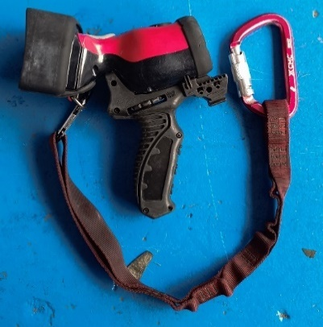
Imagen 4: UAECOB

Maleta de búsqueda EIR

Maleta Principal

Construida en algodón Indra y Kevlar e hilos resistentes a la temperatura extrema, con cierres en velcro y broches de presión, señalizada con cinta reflectiva en costados laterales y frontal, debe ser lavable. La bolsa trae una hebilla de rápida liberación en el cinturón de transporte.

Cuerda

Esta bolsa tiene una, Cuerda como línea primaria de 200 pies (60,96 metros), construida en Kevlar sobre poliéster, con un diámetro de 9.5 milímetros. Con resistencia a la temperatura de 862 grados F (461 grados Centígrados), y una resistencia a la tracción de 7600 libras. Y que cumpla con la norma NFPA 1983-2001. La cuerda tiene un anillo de acero unido cada 20 pies (6,1 metros). Este anillo proporciona un punto de anclaje para las líneas retractiles para iniciar la búsqueda y permanecer en contacto con la línea principal en área grandes. La distancia entre anillo y anillo es de 20 pies (6,1 metros) seguido al anillo tiene un nudo el cual representa la misma distancia y cada 20 pies (6,1 metros) se encontrará, un anillo y un nudo, 40 pies (12,2) metros) otro anillo dos nudos, 60 pies (18,3 metros) otro anillo y tres nudos y así sucesivamente. Al inicio de la cuerda debe tener un gancho de seguridad.

Gancho de seguridad

El gancho de seguridad se utiliza en todas las líneas retractiles como en líneas primarias EIR, gancho de seguridad está diseñado para ser utilizado en una operación de búsqueda SOLAMENTE. Construido en acero y debe tener una resistencia a la tracción de 400 libras. Con sistema de rápida apertura.

Bolsa

Construida en algodón Indra y Kevlar e hilos resistentes a la temperatura extrema, con cierres en velcro y broches de presión, hecha de algodón.

Cuerda

Esta bolsa aloja una cuerda de 20 pies (6,1 metros) construida en Kevlar sobre poliéster, con un diámetro de 6 milímetros. Con una resistencia a la temperatura de 862 grados F (461 grados Centígrados), y una resistencia a la tracción de 400 libras. Y que cumpla con la norma NFPA 1983-2001. La cuerda está montada en un sistema retráctil que evita que se enrede al desplazarse.

Mosquetón

Construido en acero, destinados a contener las líneas retractiles en el cuerpo de su usuario. Con puerta de rápida apertura.
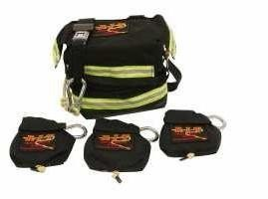
Imagen 5: UAECOB

Radio de comunicación

Las comunicaciones en la atención de emergencias son fundamentales para el éxito de cualquier operación, de igual manera para la seguridad del Bombero, es por ellos que los radios vienen equipados con un sistema de alerta de emergencias (Botón naranja) se activará en el momento que el bombero se encuentre desorientado, accidentado o atrapado dentro de un incidente, al igual al momento de que el radio de comunicaciones pierda su verticalidad activará una alarma sonora para alertar a los demás compañeros de lo que este sucediendo.
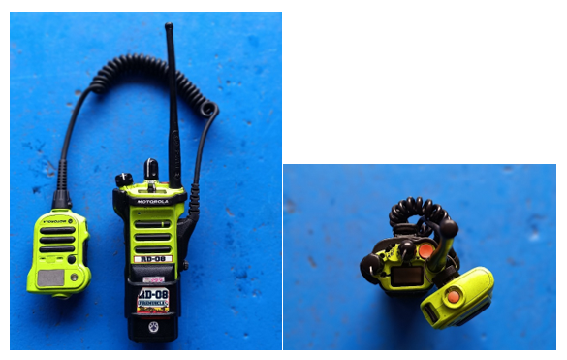
Imagen 6: UAECOB

Trauma Kit

Maletín diseñado para soporte vital básico o avanzado en primeros auxilios, dotado con implementos para control de hemorragias, soporte respiratorio, vendajes, estabilización de fracturas entre otros, aunque el kit de trauma pocas veces se ingresa al área donde se está realizando la búsqueda y rescate del Bombero caído es preciso indicar que disponibilidad debe ser inmediata una vez se haya realizado el rescate la oportunidad de este recurso puede determinar la pronta estabilización del bombero para su posterior traslado.
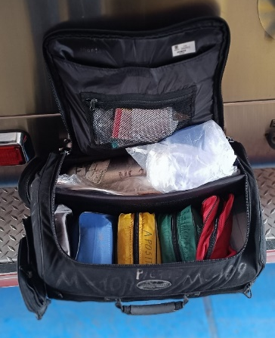
Imagen 7: UAECOB

Linternas

Los sistemas de iluminación complementan la cámara termográfica en las operaciones de búsqueda ya que son fundamentales para poder iluminar es espacio donde se está trabajando, además también se puede utilizar por el Bombero caído como medio de señalizar el punto donde él se encuentra, este equipo tiene la función de trabajar en luz intermitente para llamar la atención de los rescatistas.
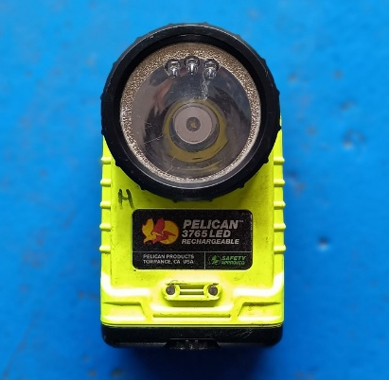
Imagen 8: UAECOB

Matrimonio

Compuesto por un hacha plana y una barra Halligan estas herramientas están diseñadas para el ingreso forzado a estructuras de difícil acceso (puertas, ventanas, muros) además de su uso como palanca para el levantamiento de cargas moderadas que puedan atrapar al Bombero caído, por otro lado, sirven como una extensión de las extremidades superiores y abarcar mayores espacios al momento de realizar la búsqueda.
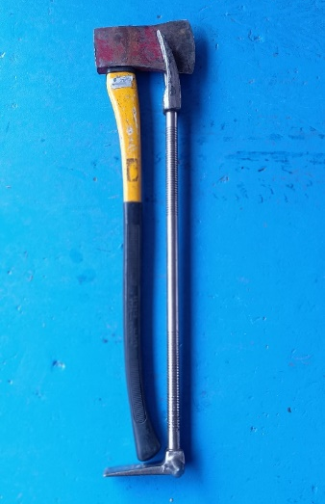
Imagen 9: UAECOB

Cinta Tubular

Cintas construidas con fibras altamente resistentes con una capacidad de carga de 20 kilo newton, Ideal para anclajes, arneses pélvico o pectoral según la necesidad, sistema de arrastre del bombero caído extendiendo el punto de sujeción, se debe tener en cuenta evitar la exposición directa a altas temperaturas y fricción con superficies o elementos cortantes o abrasivos, mantenerlas en lugares secos y libres de agentes corrosivos.
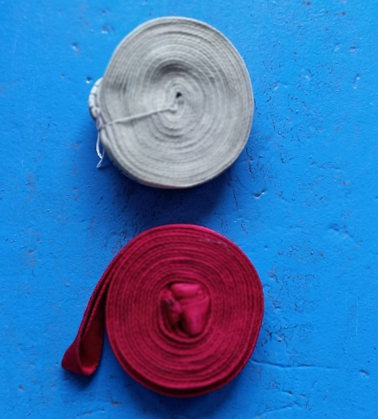
Imagen 10: UAECOB

ENTRENAMIENTO DE UN EIR.

El entrenamiento de los bomberos es un factor importante en el desarrollo de sus actividades cotidianas, pero toma mucha más relevancia en las operaciones de búsqueda y rescate de un bombero caído ya que las condiciones físicas y emocionales presente en los posibles escenarios demandan mayores capacidades de los EIR, no solo se debe preparar el cuerpo (físicamente) si no también las emociones, trabajar en una operación de bombero caído lleva a los rescatistas a niveles de estrés por fuera de lo normal por dos condiciones en prioridad, trabajar en condiciones altamente peligrosas que puede desatar en afectaciones físicas significativas y el saber que se está trabajando para salvaguardar la vida de un compañero, dicho esto los bomberos deben de tener un programa de capacitación y entrenamiento basados en la última actualización de la NFPA 1500, además se debe enfatizar en:
- Evaluación de riesgos y gestión de riesgos
- Integración de las operaciones de rescate de bomberos en el incidente.
- Activación y gestión de operaciones de intervención rápida
- Criterios para el despliegue de equipos y recursos de intervención rápida en la escena
- Acondicionamiento físico y manejo de las emociones.
- Impacto potencial de las operaciones EIR en la seguridad y el bienestar de los rescatistas y otros, así como en otras actividades en el lugar del incidente
- Impacto potencial de las operaciones EIR en la seguridad y el bienestar de los rescatistas y otros, así como en otras actividades en el lugar del incidente
- Auto rescate
- Supervivencia
- Procedimientos de comunicaciones específicos de las funciones de intervención rápida
- Búsqueda
- Extracción.

Búsqueda

La búsqueda es el procedimiento ordenado y estructurado que se utiliza para obtener respuesta de Bomberos (también aplica para civiles) en situación de emergencia (Bombero caído) y que por la complejidad del incidente (Condiciones de la estructura) impiden su movilidad. Los Bomberos no estamos exentos de quedar atrapados en las estructuras donde realizamos labores de control y extinción, ya sea por colapsos estructurales, caídas a desnivel, fenómenos del incendio entre otros, por ello es importante que conozcamos desarrollar de manera adecuada los tipos y patrones de búsqueda adecuados para cada situación, dichas actividades están enfocadas hacia el rescate o auto rescate de Bomberos inmersos en situaciones críticas de Bombero caído. (CHILE, 2004).
A raíz del incidente ocurrido la madrugada del 28 de septiembre de 1992 en el 1625 del South Brodwey en Denver colorado, donde un edificio comercial de dos niveles la cual estaba comprometida con fuego, fueron movilizados los recursos de dos compañías de bomberos, una compañía de escaleras y una de jefe de distrito, al llegar al incidente evidenciaron una edificación envuelta en humo denso con poca presencia de llamas, los miembros de la compañía de escaleras se dividen en dos grupos, los cuales tenían como tarea principal la generación de accesos y búsqueda primaria dentro de la edificación.
La edificación había sido construida a principios de los 80, donde sus paredes exteriores estaban hechas con bloques de hormigón y sus paredes internas de yeso con divisiones de columnas en madera al igual que sus vigas que eran componente estructural de la misma. Dentro de la edificación funcionaban varios locales donde se comercializaban insumos para la industria de la impresión (solventes, tintillas y papel en su mayoría).
Las primeras operaciones que se realizaron dentro de la edificación estaban enfocadas en la creación de accesos, realizar una ventilación vertical mientras se realizaba búsqueda primaria, al momento de realizar avance dentro de la estructura se iniciaron labores de control de focos secundarios de fuego, sin embargo no se había tenido acceso al nivel superior y posterior de la edificación donde se encontraba el foco principal del incendio y que estaba generando la mayor temperatura, el fuego era intenso y de bajo progresión, la visibilidad era poca y los sistemas de comunicación comenzaron a tener dificultades y no todos los mensajes se transmitieron esa madrugada.
El bombero Mark Langvardt era un bombero con 16 años de experiencia el cual había llegado al incidente en la tripulación de la compañía de escaleras, dentro de sus primeras labores en el incendio estuvo a cargo de las entradas forzadas para crear accesos en el primer nivel y la apertura de ventanas para realizar una ventilación, portaba su equipo de protección personal y respiratoria completo, en su segundo ingreso a la edificación lo hizo al nivel superior para realizar el reconocimiento, él se apartó pensando que realizaban una inspección de piso, la edificación sufrió un pequeño colapso y es allí donde Mark resulta en una alarma de bombero caído, los oficiales que estaban fuera de la edificación evidenciaron la luz de una linterna portátil en el interior de la edificación y reconocieron que un bombero se encontraba en situación de emergencia, los bomberos que estaban presentes en la escena en el camión de rescate tomaron sus herramientas manuales, de corte y dos escaleras plegables para acceder a la habitación donde se encontraba Mark desde el exterior, las otras tripulaciones allí presentes ingresaron a la estructura y buscaron acceso a la habitación donde ocurría el incidente, dicho acceso no fue posible ya que el colapso que se había presentado en la estructura no les permitía ingresar a la habitación donde se encontraba Mark.
Mientras tanto los bomberos de la máquina de rescate forzaron la reja de las ventanas a exteriores, crearon un acceso por la ventana y al momento de ingresar una gran cantidad humo denso salió, la visibilidad era muy baja, sin embargo dos de los bomberos ingresaron de cabeza hasta el espacio reducido donde había quedado Mark, ellos lo describieron como un espacio confinado cuyo su único ingreso y egreso era la ventana del exterior, al momento del ingreso Mark se encontraba en posición fetal boca abajo y su cabeza estaba contra el muro del exterior, el espacio donde se encontraba apenas media 71 cm de ancho y una altura de 106 cm al borde la ventana, era un espacio reducido y de difícil movilidad para los bomberos que lucharon con todas sus fuerzas para la extracción segura y con vida de Mark, por otro lado llamas al interior del edificio aún estaba presentes con mayor intensidad, lo que complico aún más las labores de rescate, Mark fue rescatado sin vida después de 55 minutos, sus compañeros declararon que pareciera que estuviera añadido al piso y que simplemente era imposible levantarlo.
A raíz de este incidente se investigaron a más de 50 funcionarios entre bomberos y personal de apoyo que estaban presentes en la escena, dicha investigación arrojo información para diseñar, crear y practicar maniobras de rescate de bombero caído conocida como Denver drill la cual se describirá en los anexos.
Consideraciones al Iniciar la Búsqueda:
- Uso de edificación (vivienda familiar, centro comercial, edificio de oficinas, etc)
- Hora del incidente (importante para determinar el aforo de personas)
- Tipo de construcción (Hormigón armado, ladrillo, Madera, subnormal, entre otros)
- Tamaño y distribución de la estructura
- Recopilar la información del patrón LUNAR (Lugar, Unidad, Nombre, Asignación, Recursos)
- Puntos de ingreso y egreso del grupo EIR (rutas de evacuación)
- Establecer un grupo EIR de reserva que esté preparado para intervenir en caso de que el primer equipo encontrase problemas o se reporte atrapado.
- Establecer tipo de búsqueda a realizar basado en el gráfico 1. esta puede ser cambiante debido a la dinámica del incidente.

Búsqueda EIR

Búsqueda EIR
Gráfico 1: Proceso lógico de búsqueda 2 - UAECOB

Patrones de búsqueda

A continuación, se describirán las dos técnicas principales para realizar una búsqueda de Bombero caído búsqueda en orientada paralelo y búsqueda orientada en habitaciones, el uso y aplicación de ellas estará determinada principalmente por el tipo de estructura y su distribución, aunque existen otros factores que influyen estos son los de mayor relevancia.

Búsqueda en paralelo

Este patrón de búsqueda se establece cuando el área de la estructura es extensa y posee muy pocos o nulos compartimientos (habitaciones, baños, entre otros) puede usarse a nivel o con niveles superiores o inferiores, es excelente para estructuras como bodegas, parqueaderos, grandes industrias, etcétera. Como ya se estableció en la tabla 2. La búsqueda es realizada por el EIR, conformado por cinco (5) unidades distribuidas de la siguiente manera; dos (2) ubicados en la parte externa de la estructura, como dupla de respaldo por si el EIR principal llegase a tener inconvenientes, tres (3) ingresan a la estructura, y su distribución y roles se determinará así:
- Un (1) líder EIR, tomará la posición al ingreso de la estructura y/o pocos compartimientos que puedan existir dentro de ella y se quedará allí como un eje inamovible (hombre ancla), el tendrá además de todo equipamiento personal y HEA´S ya nombradas una cámara térmica, la cual utilizará para ayudar a orientar la búsqueda dentro del área establecida, monitorear constantemente y poner en aviso a sus EIR 1 y 2 de los peligros que puedan llegar a materializarse, también tendrá la maleta de rescate y le entregará una línea de vida a cada uno de los EIR-1, EIR-2.
- Un (1) EIR-1, una vez se allá ingresado a la estructura y el área de búsqueda recibirá una línea de vida del líder EIR, la cual se servirá en caso de desorientarse y/o encontrar al Bombero caído para volver a la entrada y realizar el rescate o auto rescate llegase a ser el caso, en su proceso de búsqueda llevará consigo una cámara térmica la cual orientará, facilitando la visibilidad y reconocimiento del espacio y Bombero caído, mantendrá comunicación permanente con el líder EIR y el EIR-2
- Un (1) EIR-2, una vez se allá ingresado a la estructura y el área de búsqueda recibirá una línea de vida del líder EIR, la cual se servirá en caso de desorientarse y/o encontrar al Bombero caído para volver a la entrada y realizar el rescate o auto rescate llegase a ser el caso, en su proceso de búsqueda llevará consigo una herramienta preferiblemente halligan la cual usará como extensión de sus extremidades para el reconocimiento de espacios y Bombero caído además para solventar inconvenientes en el proceso de extracción y rescate (apertura de puertas, levantamiento de cargas, perforación de muros y/o techos, entre otros) mantendrá comunicación permanente con el líder EIR y el EIR-1.
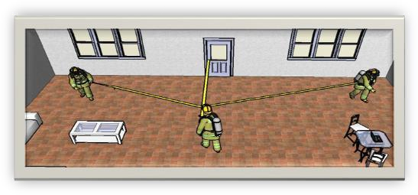
Imagen 11: Búsqueda en paralelo – UAECOB

Búsqueda orientada en habitaciones

Este patrón de búsqueda se establece cuando el área de la estructura es extensa, pero con áreas reducidas y posee demasiados compartimientos (apartamentos, oficinas, habitaciones, baños, entre otros) puede usarse a nivel o con niveles superiores o inferiores, es excelente para estructuras como Torres de propiedades horizontales, edificaciones de oficinas, viviendas de 1 nivel en adelante, hoteles entre otros. Como ya se estableció en la tabla 2. La búsqueda es realizada por el EIR, conformado por cinco (5) unidades distribuidas de la siguiente manera; dos (2) ubicados en la parte externa de la estructura, como dupla de respaldo por si el EIR principal llegase a tener inconvenientes, tres (3) ingresan a la estructura, y su distribución y roles será similar a la búsqueda en paralelo y se determinará así:
- Un (1) líder EIR, tomará la posición al ingreso de los compartimientos que puedan existir dentro de ella (se repite compartimiento por compartimiento hasta localizar el Bombero caído) y se quedará allí como un eje inamovible (hombre ancla), el tendrá además de todo equipamiento personal y HEA´S ya nombradas una cámara térmica, la cual utilizará para ayudar a orientar la búsqueda dentro del área establecida, monitorear constantemente y poner en aviso a sus EIR 1 y 2 de los peligros que puedan llegar a materializarse, también tendrá la maleta de rescate y le entregará una línea de vida a cada uno de los EIR-1, EIR-2.
- Un (1) EIR-1, una vez se allá ingresado al compartimiento de búsqueda y después de recibir una línea de vida del líder EIR, la cual se servirá en caso de desorientarse y/o encontrar al Bombero caído para volver a la entrada y realizar el rescate o auto rescate llegase a ser el caso, iniciará el proceso por el lado derecho del compartimiento, en su proceso de búsqueda llevará consigo una cámara térmica la cual orientará, facilitando la visibilidad y reconocimiento del espacio y Bombero caído, mantendrá comunicación permanente con el líder EIR y el EIR-2
- Un (1) EIR-2, una vez se allá ingresado al compartimiento de búsqueda y después de recibir una línea de vida del líder EIR, la cual se servirá en caso de desorientarse y/o encontrar al Bombero caído para volver a la entrada y realizar el rescate o auto rescate llegase a ser el caso, iniciará el proceso por el lado izquierdo del compartimiento, en su proceso de búsqueda llevará consigo una herramienta preferiblemente halligan la cual usará como extensión de sus extremidades para el reconocimiento de espacios y Bombero caído además para solventar inconvenientes en el proceso de extracción y rescate (apertura de puertas, levantamiento de cargas, perforación de muros y/o techos, entre otros) mantendrá comunicación permanente con el líder EIR y el EIR-1.
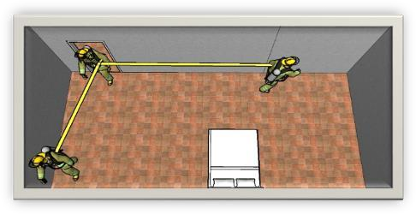
Imagen 12: Búsqueda en habitación múltiple – UAECOB

Técnicas de extracción EIR

Una vez realizada la búsqueda con éxito y haber ubicado al Bombero caído o en caso de que se deba realizar un auto rescate, inicia el proceso más desgastaste de la operación la extracción, los EIR deben estar altamente entrenados física y emocionalmente para el desarrollo de las maniobras que se describen a continuación:

Soporte de aire

El soporte de aire al bombero caído es una acción de suma importancia para garantizar la vida e integridad física del afectado, una vez se ubica el bombero caído, uno de los primeros actuares es verificar los signos vitales entre ellos la respiración, seguido a ellos se de revisar la cantidad de aire disponible y el funcionamiento del equipo autocontenido. Si la cantidad de aire disponible en el equipo autocontenido es menor o igual a la mitad de su capacidad se debe soportar el aire para la extracción. a continuación, se describe el actuar del EIR en este tipo de actuaciones.
- El EIR – 1 desconectara la manguera del autocontenido que viene del regulador de segunda etapa a la máscara del acople rápido de ella.
- El EIR – 2 utilizando el RIC Pak (equipo de autocontenido de las mismas capacidades usado en la operación incorporado en un sistema de transporte idóneo dentro de estructuras incendiadas) conectaran a la máscara del bombero caído, el autocontenido con el 100 % de aire disponible.
Se verificará el correcto funcionamiento y la respiración si dificultad del bombero caído para su posterior rescate y extracción.
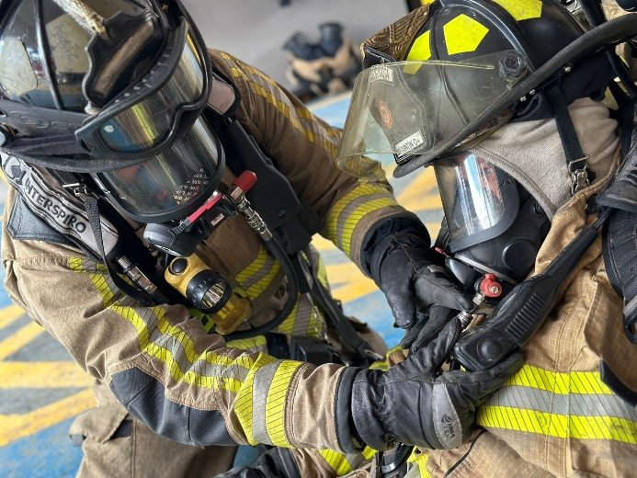
Imagen 13: Verificación de presión de aire – UAECOB

Arnés base

Para realizar las técnicas de rescate de bombero caído se debe configurar un arnés base en el afectado utilizando el equipo de protección respiratoria, este garantizara un sistema de sujeción fuerte y confiable para maniobrar al Bombero en la manera requerida (arrastres a nivel, traslado a desnivel, entre otros). Para ello se debe:
- Se debe soltar el cinturón pélvico del equipo de protección respiratoria y alargar al máximo posible.
- Pase una parte del cinturón por la parte posterior de una de sus piernas, el cual debe quedar por la entre pierna.
- Aseguré el cinturón con la otra parte de este y ajuste hasta garantizar que no se deslice o salgan las extremidades inferiores.

Maniobra Denver Drill

Se debe verificar el ingreso a donde se encuentra el bombero caído, con la herramienta que se lleve (hacha – halligan) en caso de que sea ventana se gestiona el vidrio teniendo cuidado de no dejar aristas cortantes.
Una vez localizado al Bombero caído, el EIR – 1 realizará una verificación del piso con ayuda de sus herramientas, esto con el fin de evaluar la estabilidad, firmeza y acceso a este.
Se ingresa por la ventana o el espacio reducido, este ingreso debe realizarse de forma controlada primero la cabeza y el tronco usando sus manos para el control del descenso y apoyando sus piernas en “V” estiradas en la estructura como apoyo y guía del movimiento.
Si el bombero caído se encuentra boca abajo (su cara contra el suelo) se realizará el giro de este utilizando las técnicas ya vistas.
Se verifica condiciones físicas del bombero caído (respiración, estado de conciencia, posibles lesiones entre otras) se le informará al comandante del incidente acompañado de la ubicación precisa y las condiciones del escenario para la extracción. se debe revisar, cantidad de aire contenido en el equipo del afectado, estado y óptimo funcionamiento de mascara, en caso de que el bombero caído tenga dificultad respiratoria se debe abrir el paso de aire para mejorar dicha condición.
El EIR – 1 realizará el arnés base, el cual consiste en soltar el seguro pélvico, extender lo máximo la cinta, levantar alguna de las extremidades inferiores, pasar la cinta por medio de las piernas (ingle), abrochar y ajustar lo que más se pueda.
Una vez realizada la valoración e informado al comandante del incidente el EIR – 1 levantará al bombero caído tomándolo por los brazos, mientras que el EIR – 2 ingresará de la misma manera que el EIR – 1 y se ubicará contra la pared bajo la ventana de ingreso.
Posicionados los dos EIR, se procede al levantamiento del bombero caído y su extracción. para ello el EIR -1 sujetara al bombero caído por las hombreras del arnés y lo levantara lo que su fuerza le permita, simultáneamente el EIR – 2 llevara al bombero caído sobre sus piernas, buscando que quede sentado sobre ellas, una vez se encuentre en esa posición el EIR – 3 quien estará al otro lado de la ventana tomara las hombreras del autocontenido del bombero caído, el EIR – 1 levantara las extremidades inferiores del bombero caído y buscara posicionarlas sobre sus hombros y el EIR – 2 levantara al bombero caído con sus brazos y piernas dicho movimiento del EIR – 1,2 y 3 debe ser sincrónico y al mismo tiempo para la el éxito de esta maniobra.
Se realiza la extracción del bombero caído soportado en los brazos del EIR -3 el cual lo llevara a un sitio seguro mientras que los EIR – 1 y 2 evacuan de la misma manera como ingresaron.

Arrastre Simple Utilizando el EPR Como Arnés

Cuando los espacios donde se encuentra a un bombero caído son limitados una de las maneras más fáciles de moverlo es usar las correas de hombro de su equipo de protección respiratoria como agarraderas, esto con el fin de facilitar su extracción a continuación se describe cómo hacerlo.
- El EIR-1 se ubica detrás de la víctima, agarra las correas de los hombros del EPR fuertemente y tira apoyada en tres puntos o caminando (según la dinámica del escenario) de espaldas hacia la salida.
- El EIR-2 se mantiene detrás del EIR-1 de cara a la salida y lo guía fuera usando la cuerda de búsqueda (línea de vida).
- El líder EIR coordinará la extracción y verificará en todo momento las condiciones de seguridad para el equipo y el Bombero caído.
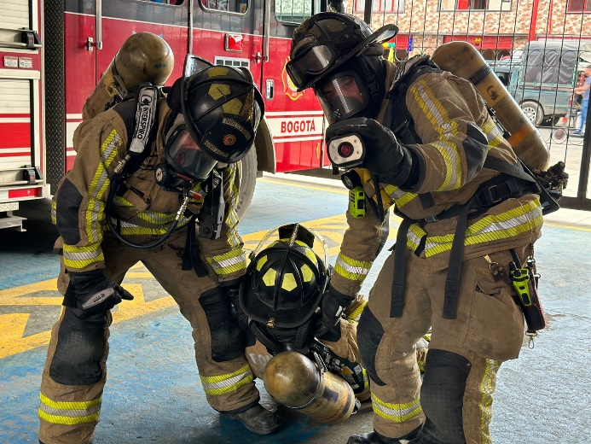
Imagen 14: Arrastre simple con EPR – UAECOB

Arrastre utilizando cinta tubular

Los usos de la cinta tubular en las actuaciones de rescate en bomberos son versátiles, sencillas y de gran ayuda, en la extracción de bombero caído se utiliza para alargar el sistema de arrastre con el fin de optimizar las fuerzas, como limitantes se puede indicar que se necesita espacio de traslado y áreas despejadas a continuación se describe las técnicas que se pueden utilizar.
- Si se solo se cuenta con un EIR-1, tomará la cinta tubular del bolsillo izquierdo del pantalón del Bombero caído, en caso de no tener debe utilizar la de su equipamiento.
- Se une la cinta tubular usando un nudo de agua o de cinta.
- Pasa la cinta por las correas de las hombreras y realiza un nudo boca lobo, dejando un anillo de cinta amplio.
- El EIR-1 pasara el anillo de cinta por encima de su cabeza y pasa su brazo menos hábil para tener un mejor agarre.
- Se dispondrá de extraer al bombero caído siguiendo la línea de búsqueda (línea de vida) siguiendo las indicaciones del líder en cuestiones de ubicación y seguridad.

Utilizando dos EIR

- El EIR-1 y 2, tomará la cinta tubular de su bolsillo izquierdo del pantalón.
- Con la cinta unida con nudo de agua – cinta Pasa cada cinta por cada correa de las hombreras y realiza un nudo boca lobo, dejando un anillo de cinta amplio para cada hombrera.
- El EIR-1 y 2 pasara el anillo de cinta por encima de su cabeza y pasa su brazo menos hábil para tener un mejor agarre.
- Se dispondrá de extraer al bombero caído siguiendo la línea de búsqueda (línea de vida) siguiendo las indicaciones del líder en cuestiones de ubicación y seguridad.
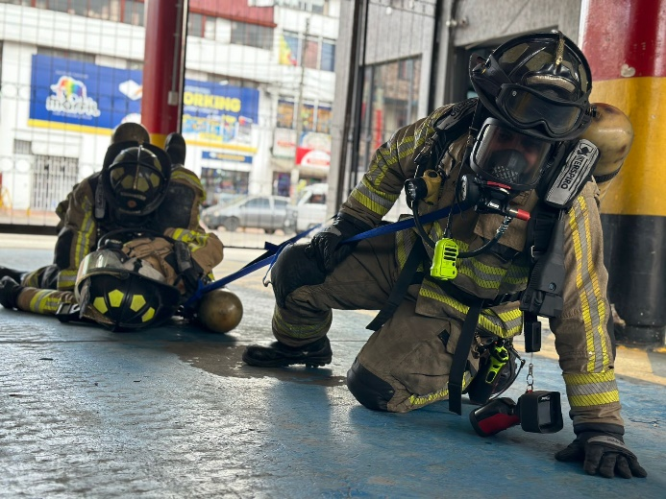
Imagen 15: Arrastre con cinta tubular – UAECOB

Arrastre Tira y Empuja

Este tipo de arrastre se usa en cosas limitados por temperatura, espacio y movilidad, genera grandes desgastes físicos y mentales, pero es muy eficiente en cuestión de tiempo y protección al bombero caído, para el desarrollo de este arrastre se necesita la intervención de todo el EIR, se realiza de la siguiente manera:
- El líder EIR coordinará la extracción y verificará en todo momento las condiciones de seguridad para el equipo y el Bombero caído.
- El EIR-1 se ubica detrás de la víctima, agarra las correas de los hombros del EPR fuertemente se apoya en tres puntos, por debajo de la altura del plano neutro.
- El EIR-2 se ubicará en los pies del bombero caído, con la ayuda del EIR-1 giran y ubican sobre uno de sus lados (decúbito lateral), levanta una de sus piernas y la coloca sobre uno de sus hombros, se acerca lo que más se pueda a la pelvis del paciente y asegura la pierna levantada con su brazo hábil.
- En un movimiento sincrónico y con una voz de mando “para mover” el EIR-1 tira de las hombreras del EPR del bombero caído y el EIR-2 empuja usando la pierna del bombero caído como eje posicional.
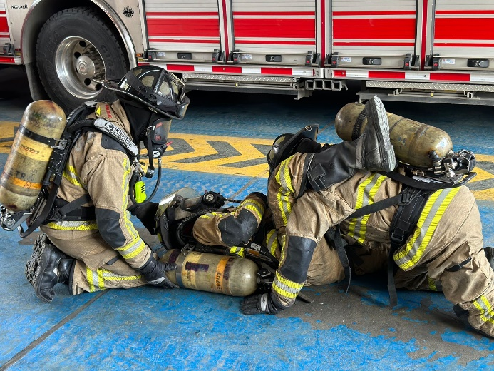
Imagen 15: Arrastre tira y empuja – UAECOB

Escaleras Abajo o Arriba

Se realiza con dos bomberos uno de ellos toma el arnés de EPR y lo sujeta hacia arriba y el otro rescatista toma las piernas por abajo y las pone sobre sus hombros o a la parte media del cuerpo según la longitud de la víctima
- El líder EIR coordinará la extracción y verificará en todo momento las condiciones de seguridad para el equipo y el Bombero caído.
- El EIR-1 se ubica detrás de la víctima, agarra las correas de los hombros del EPR y las libera levente (como variante de esta maniobra se puede asegurar las hombreras del bombero caído con el cinturón pélvico del EIR-1 para generar mayor movilidad y agarre)
- El EIR-2 abre las piernas del bombero caído y tomas las dos piernas y las ubica sobre sus hombros, en movimiento sincrónico se levanta al paciente y se traslada hacía arriba o debajo de las escaleras según la necesidad.
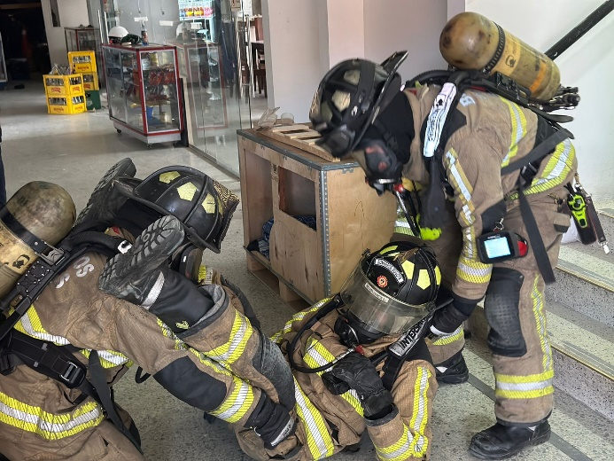
Imagen 16: Escaleras arriba – UAECOB

Extracción por exteriores

En las manobras de rescate de un Bombero caído los posibles escenarios de trabajo estarán establecidos por las estructuras o espacios geográficos donde se realice intervención de las unidades de bomberos, es por ello que las extracciones por exteriores a desnivel son escenarios de gran complejidad, para el cual debemos entrenarnos y estar preparados para que el desarrollo de estos sea de la forma más ágil y segura; a continuación, se describen estas posibles técnicas:

Escalera como punto de anclaje

Esta técnica se desarrolla con la totalidad del EIR, ya que dentro de la estructura en el proceso de búsqueda y extracción al exterior de la edificación (ventana, balcón en altura) se utilizará como hasta al momento se ha descrito 3 unidades, las dos unidades de apoyo estarán afuera de la estructura realizando las siguientes actividades:
- EIR-4 se encargará de ubicar una escalera mínima de dos secciones frente al exterior (ventana o balcón) donde se arrastrará y posteriormente de evacuará el bombero caído, la altura de la escalera debe estar por encima del nivel de la estructura aproximadamente entre 120 cm y 160 cm, esta recomendación es para elevar el punto de anclaje de donde se montará el sistema de descenso.
- EIR-5, una vez ubicada la escalera en entre el penúltimo y último peldaño superior (cerca a la ventana o balcón) se instalará una polea sencilla con la ayuda de una cinta de anclaje y mosquetón, posterior a ello se pasará una cuerda anudada con un “8” y un mosquetón (para anclar al bombero caído), en la parte inferior se pasará la cuerda de trabajo entre el peldaño 3 y 5 para generar fricción y de esta manera controlar el descenso.
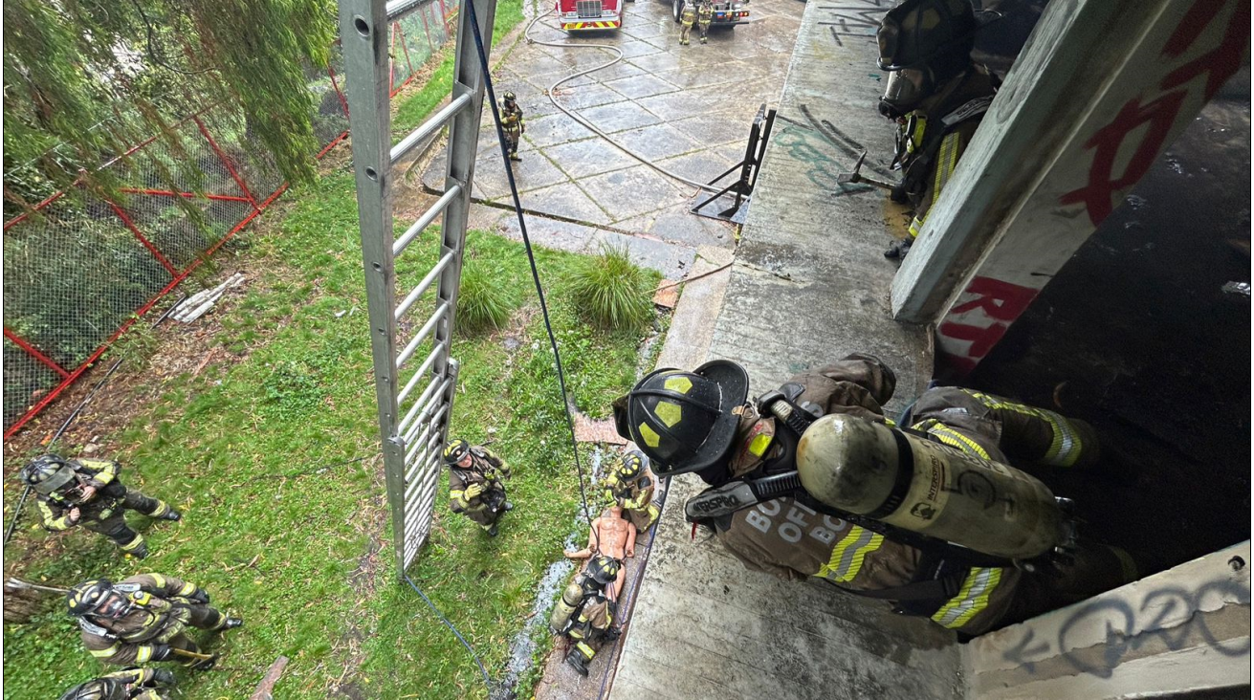
Imagen 17: UAECOB

Escalera como tobogán

Al igual que la técnica anterior la escalera será la herramienta que se utilizará para la evacuación del bombero caído, en esta técnica se utilizará también la totalidad del equipo EIR, una vez ubicado el bombero en el exterior se procede a:
- EIR-4 se encargará de ubicar una escalera mínima de dos secciones frente al exterior (ventana o balcón) donde se arrastrará y posteriormente de evacuará el bombero caído, la altura de la escalera debe estar a nivel de la estructura.
- El EIR-5 se posará en la parte superior de la escalera sostenido firmemente de los largueros.
- El EIR 3 y 4, ubicarán al bombero caído de manera transversal sobre los brazos del EIR-5.
- El EIR-5 generará presión con su tronco sobre el cuerpo del bombero caído y la escalera asegurando que este no se mueva para la izquierda ni derecha evitando una caída, descenderá paso a paso y de manera controlada.
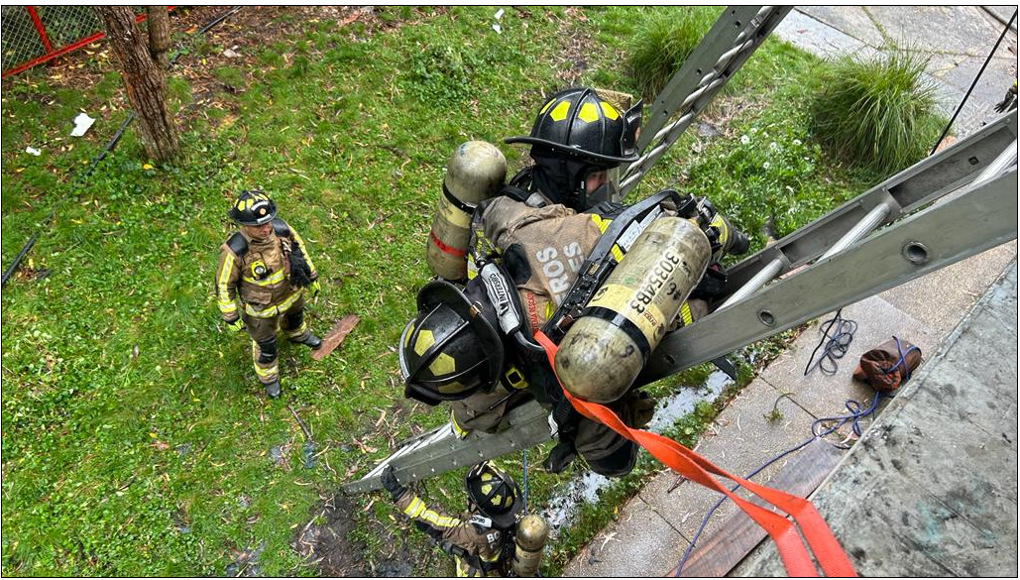
Imagen 18: UAECOB
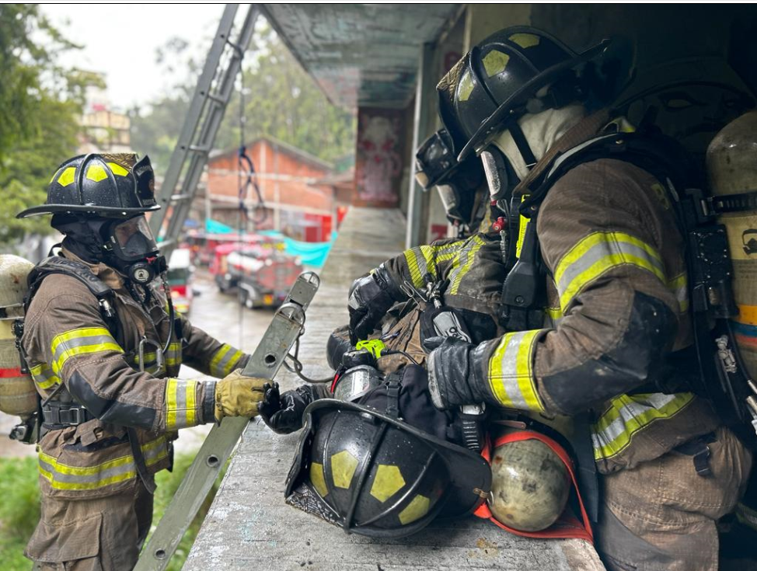
Imagen 19: UAECOB
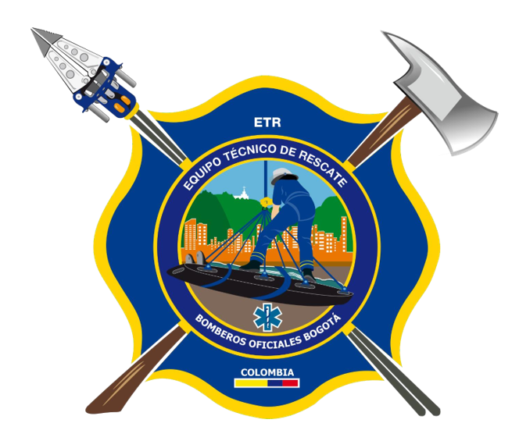

CONTROL DE CAMBIOS

VERSIÓN | FECHA | DESCRIPCIÓN DE LA MODIFICACIÓN
01 | 04/04/2024 | Creación del documento
02 | 06/06/2024 | Actualización del capítulo 8. Niveles de intervención

CONTROL DE FIRMAS

Elaboró  Henry Cuevas Riaño  Gildardo Zuluaga Vanegas  Cesar Augusto Feo Martinez  Luis Eduardo Picón Lopez | Cargo  Sargento  Cabo  Bombero  Bombero | Firma  Original firmado  Original firmado  Original firmado  Original firmado
Reviso  Cindy Paola Arias Bello  Sonia Meliza Castro  Carmen Patricia Pacheco | Cargo  Profesional Subdirección  Operativa  Profesional Subdirección  Operativa  Profesional contratista OAP  “Los arriba firmantes declaramos que hemos proyectado y/o revisado el presente documento y lo encontramos ajustado a las normas y disposiciones legales y/o técnicas vigentes aplicables a la Unidad Administrativa Especial Cuerpo Oficial de Bomberos y, por lo tanto, lo presentamos para la firma del líder del proceso” | Firma  Original firmado  Original firmado  Original firmado
Aprobó  Mauricio Ayala Vasquez | Cargo  Subdirector Operativo (e) | Firma  Original firmado

